
Nuestro Tiempo R.B.D : 14.507-6
Programa de Integración Escolar
Psicopedagoga: Javiera Marambio Jorquera.
Guía de trabajo
4°Básico
Semana 8

Objetivo: Desarrollar pensamiento y escritura creativa.

Estudiante: ____________________________________________________________________________

Queridos estudiantes, continuamos una semana más desde casa, recuerden realizar sus guías que les envían cada profesor con mucho cariño.

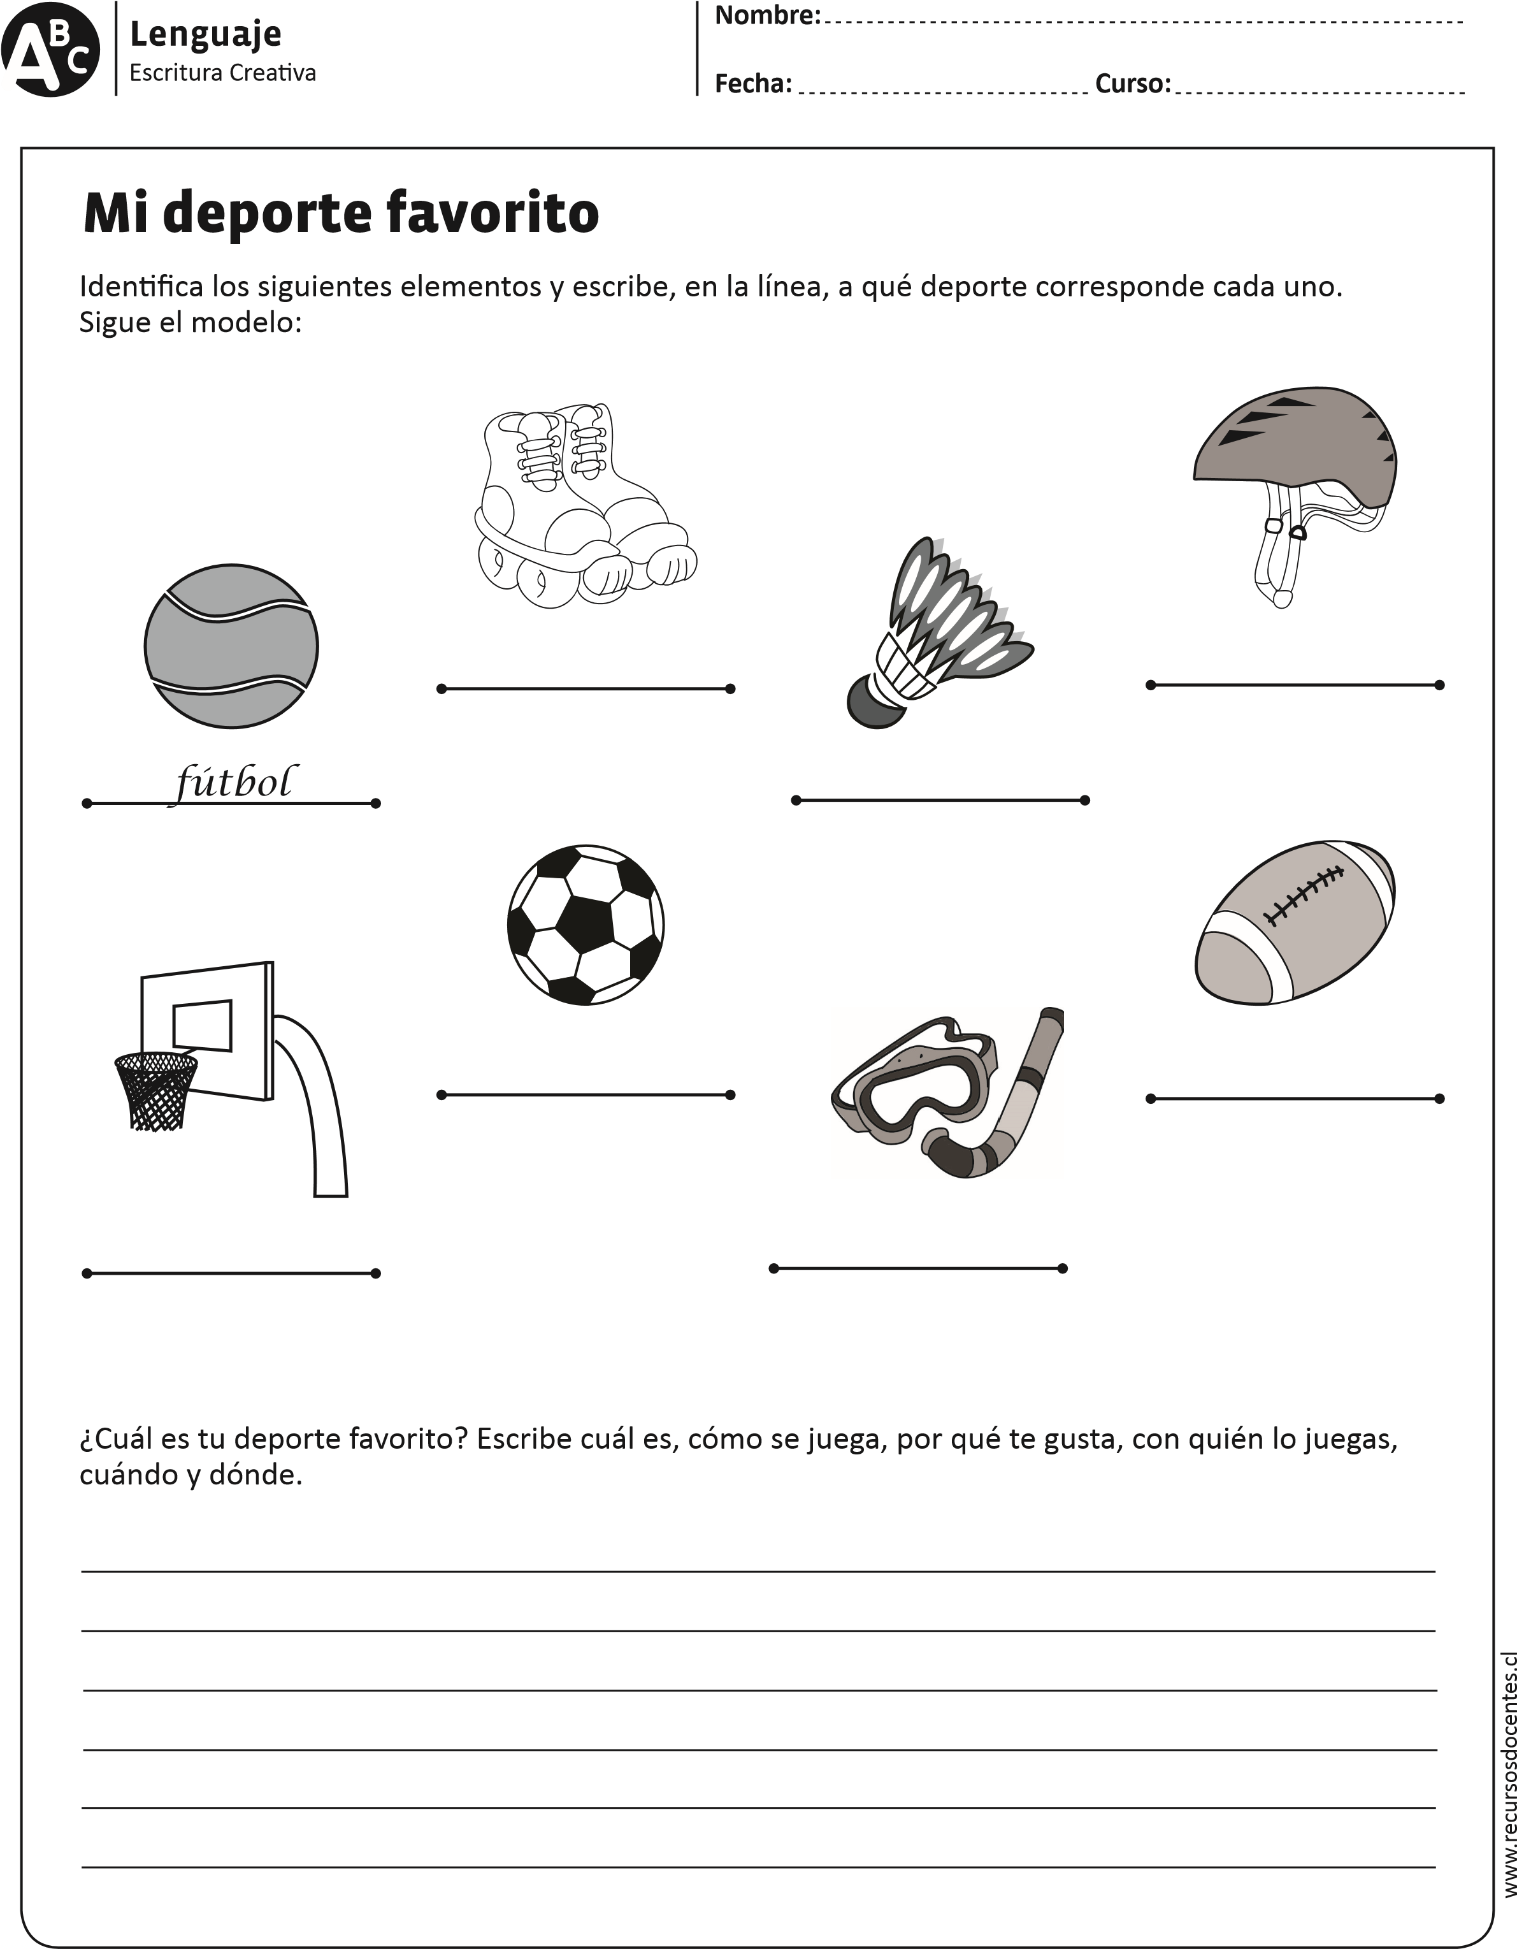
1.- Identifica los siguientes elementos y escribe para que actividad utilizarías estos mismos objetos.

Sigue el ejemplo.
2.- ¿Qué harías tú para desarrollar tu deporte? Escribe en estas líneas cuál es tu deporte favorito, cómo se juega, por qué te gusta y con quién lo juegas.
________________________________________________________________________________________________________________________________________________________________________________________________________________________________________________________________________________________________________________________________________________________________________________________________________________________________________________________________________________________________________________________________________________________________________________________________________________________________________________________________
3.-A continuación, con dos palabras que no tengan ninguna relación elabore una frase con sentido.

Computador y refrigerador
________________________________________________________________________________
________________________________________________________________________________

Mesa y flores
________________________________________________________________________________
________________________________________________________________________________

Gato e internet
________________________________________________________________________________
________________________________________________________________________________
Cocina y foto
________________________________________________________________________________
________________________________________________________________________________
Blanco y perro
________________________________________________________________________________
________________________________________________________________________________

